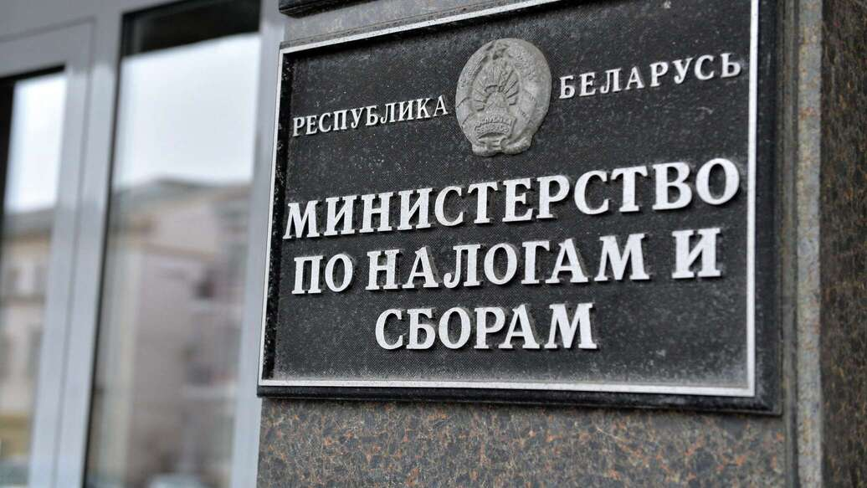

Порядок авторизации в личном кабинете плательщика с использованием ID-карты

В Беларуси с 1 июля 2024 года все индивидуальные предприниматели обязаны предоставлять налоговые декларации (расчет) в виде электронного документа.

Электронный документ содержит реквизиты, позволяющие установить его целостность и подлинность, которые подтверждаются применением сертифицированных средств электронной цифровой подписи (ЭЦП). Таким образом, индивидуальным предпринимателям необходимо получить сертификат открытого ключа. Однако, обращаем внимание, что при наличии идентификационной карты (ID-карты) индивидуальный предприниматель может работать в личном кабинете плательщика и направлять различные электронные документы без дополнительного • использования атрибутного сертификата.

ID-карта выдается гражданину сроком на 10 лет. Одновременно с ее выдачей выпускается сертификат открытого ключа на тот же срок. Для работы с ID-картами необходимо использовать считыватели биометрических документов. Для авторизации в личном кабинете плательщика с использованием ID-карты потребуется:

* + установить и настроить программное обеспечение "Клиентская программа (КП)";
  + запустить приложение NTClientSoftware;
  + выбрать на сайте МНС Личный кабинет плательщика;
  + осуществите «Вход по ЭЦП, ID-карте (через ЕС ИФЮЛ)»;
  + введите PIN1 (способ аутентификации «ID-карта»),

*Сектор информационно-разъяснительной работы*  
*инспекции МНС по Оршанскому району*